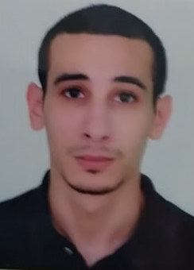

**Mohammadia, Alger**

**yanishamdi14@gmail.com**

**0673 76 45 92**

Yanis **HAMDI**

Français

Arabe

**Logiciels:** Excel, Word, PowerPoint, Outlook, Webikeo, T-viewer, Wordpress.

* Sens de l’organisation
* Sens de la communication
* Esprit d’equipe

**COMPÉTENCES**

Anglais

**FORMATION**

**2017 - 2019**

**Master en Marketing et Pratiques commerciales**

**2014 - 2017**

*Chambre algérienne de commerce et d’industrie (CACI)*

**Technicien supérieur en commerce international**

**EXPÉRIENCES PROFESSIONNELLES**

*INFSP Omar Mazari Pins maritimes*

**Nov. 2019 – Fév. 2020**

**Jan. 2019 – Nov. 2019**

* Accueillir, conseiller et vendre aux clients.

Magasin situé à Ardis (Alger)

Vendeur

**Carettas Food (Casbah Istanbul)**

**INGESE EVENT**

**LA EMPRESA**

Organisateur

* *Organisation et animation de sorties scolaire et de team building avec différentes écoles et entreprises*

**Jan. 2019 – Mars. 2019**

**Dz Shop**

**LA EMPRESA**

Stagiaire

**Juin. 2017 – Sept. 2017**

* Stage de fin d’étude chez le magasin Dz Shop dont le thème est intitulé : La mise en place de la vente en ligne dans un magasin de vente traditionnelle

**ATM MOBILIS**

Agent commercial chargé d’animation

rgo

* *Accueillir les ressortissants étrangers au niveau de l’aéroport international d’Alger et leur proposer des cartes sim Mobilis.*
* **Voyages**
* **Informatique**
* **Sport**

**CENTRES D’INTÉRÊT**